

**Proyecto “Automatización Tdp”**

**HP UNIFIED FUNCTIONAL TESTING**

**DOCUMENTO DE EVIDENCIAS**

**2020**

**Lima - Perú**

**WWW.TSOFTLATAM.COM**

Visualización Panel de Interacción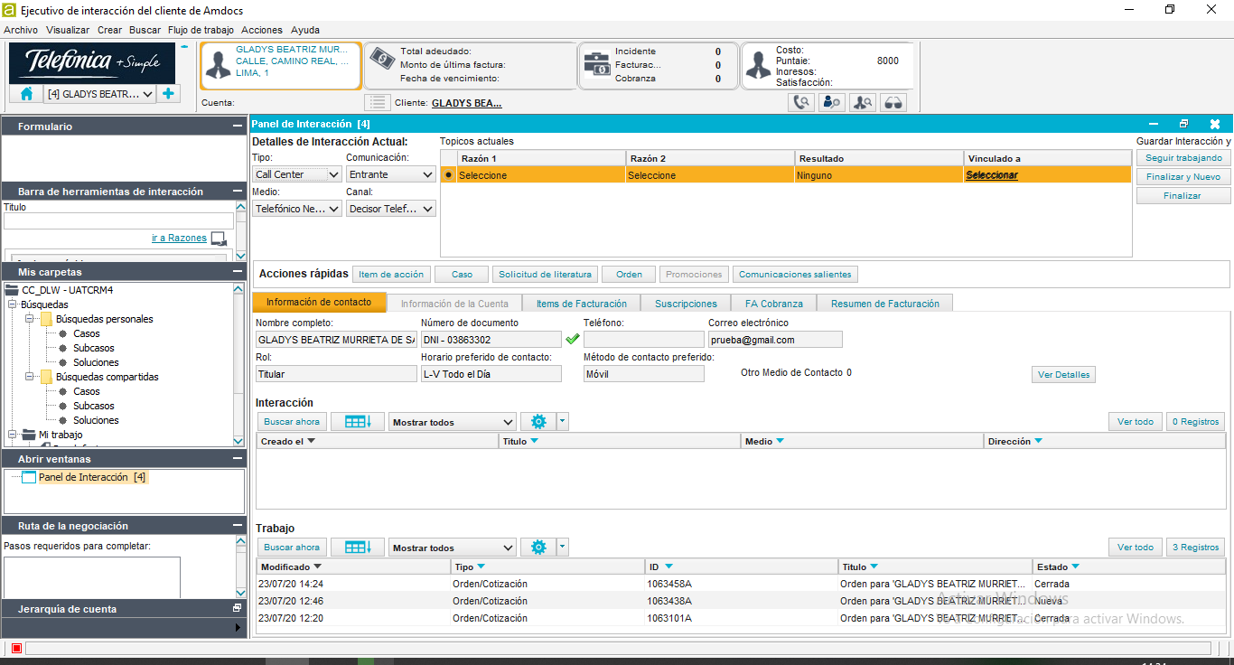

Score Calculado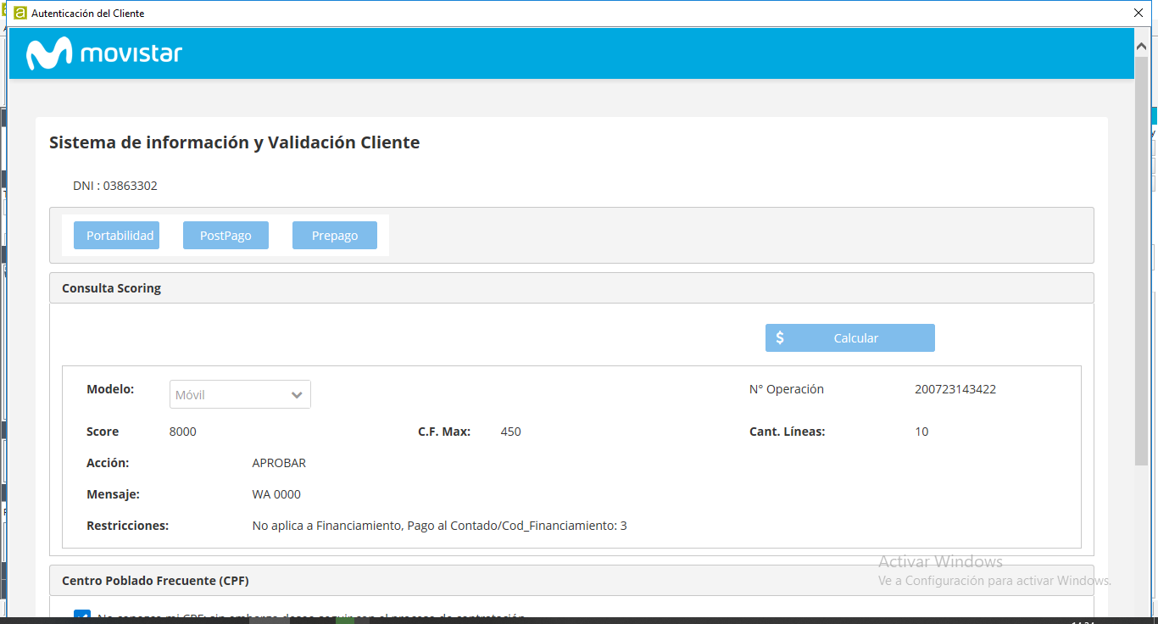

Validación de Datos Exitosa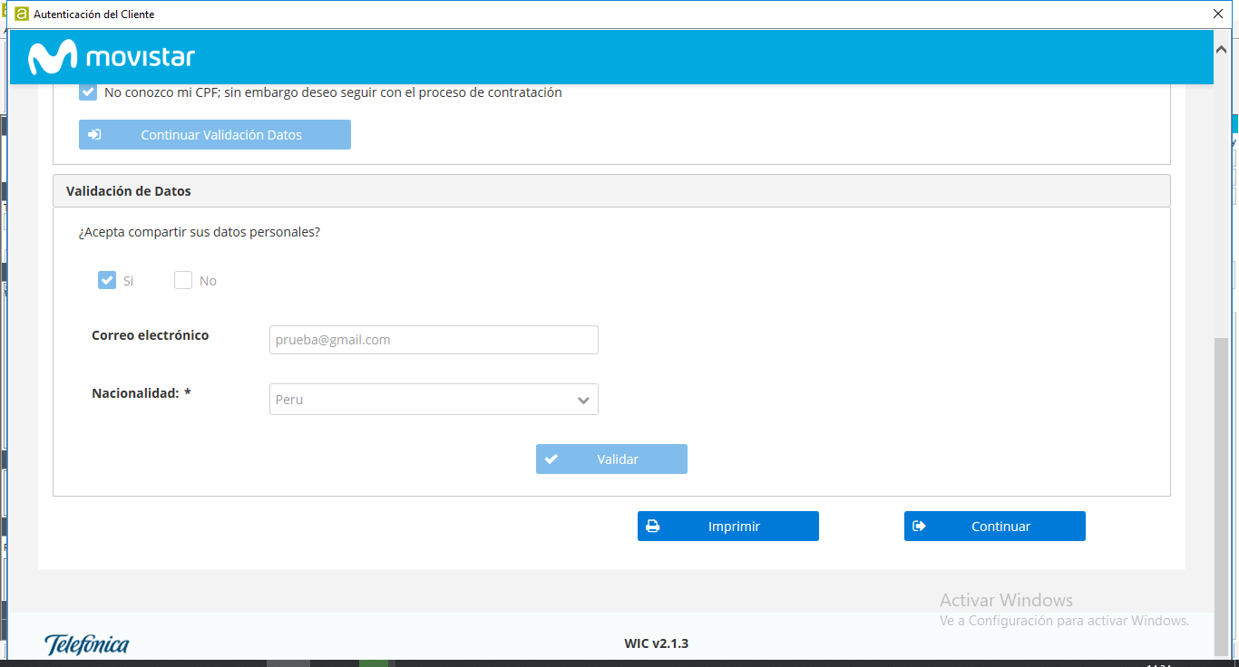

Seleccionar Plan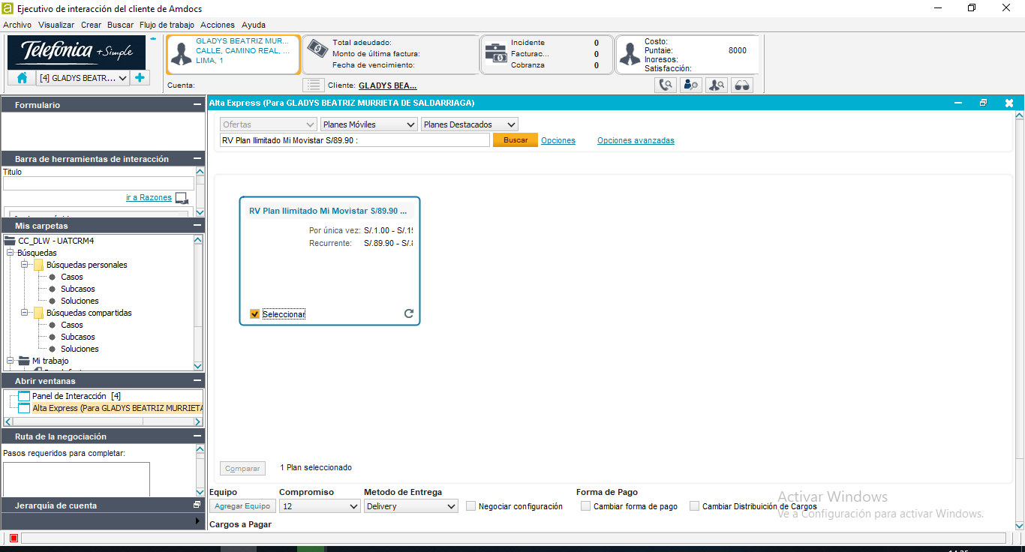

Modelo de telefono Buscado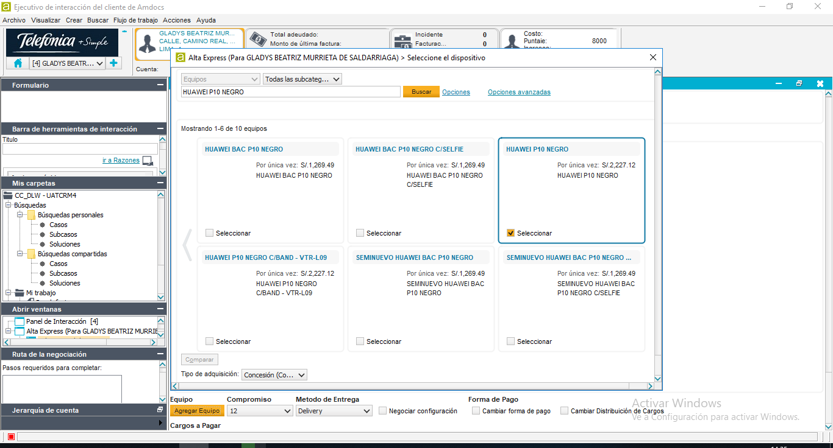

Plan de Financiamiento: Contado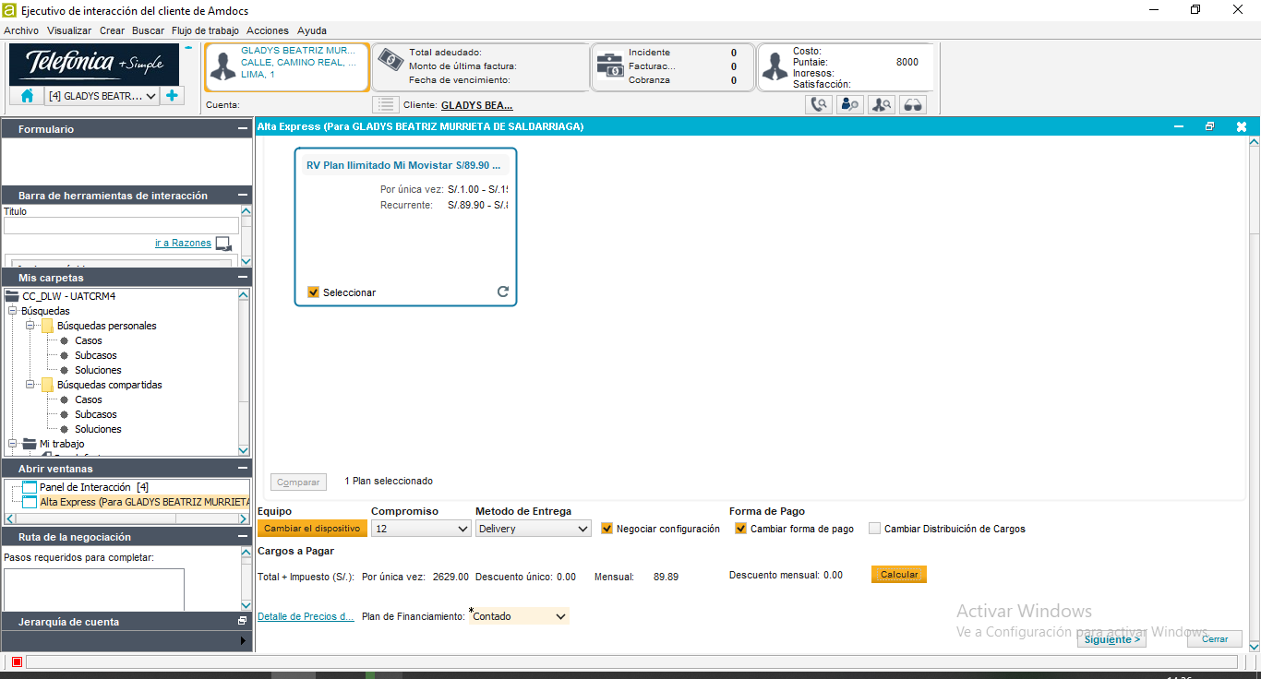

Monto: Contado 

Periodo de compromiso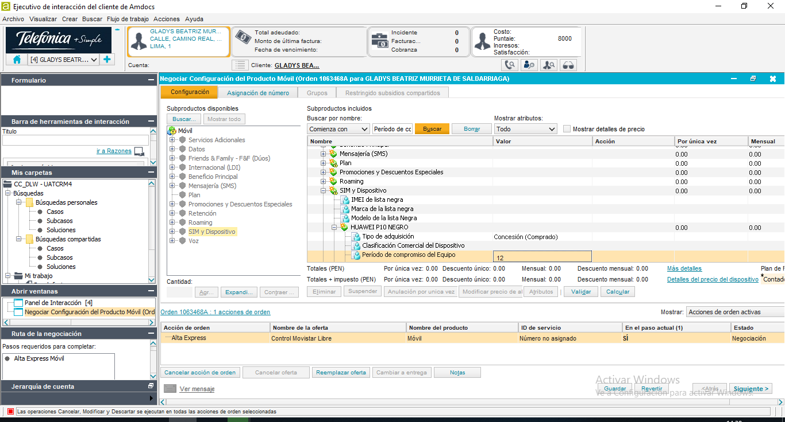

Bonificación agregada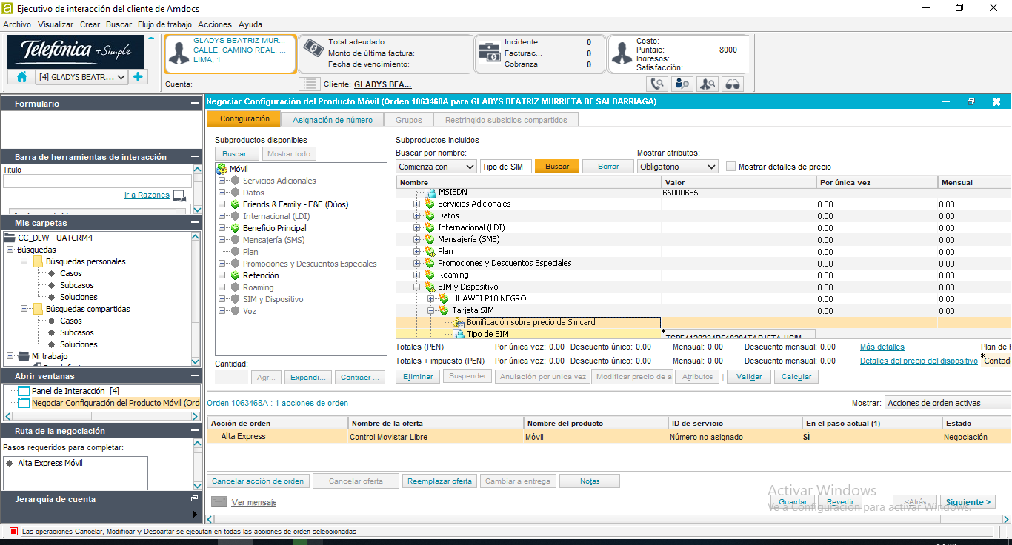

Dirección de Envio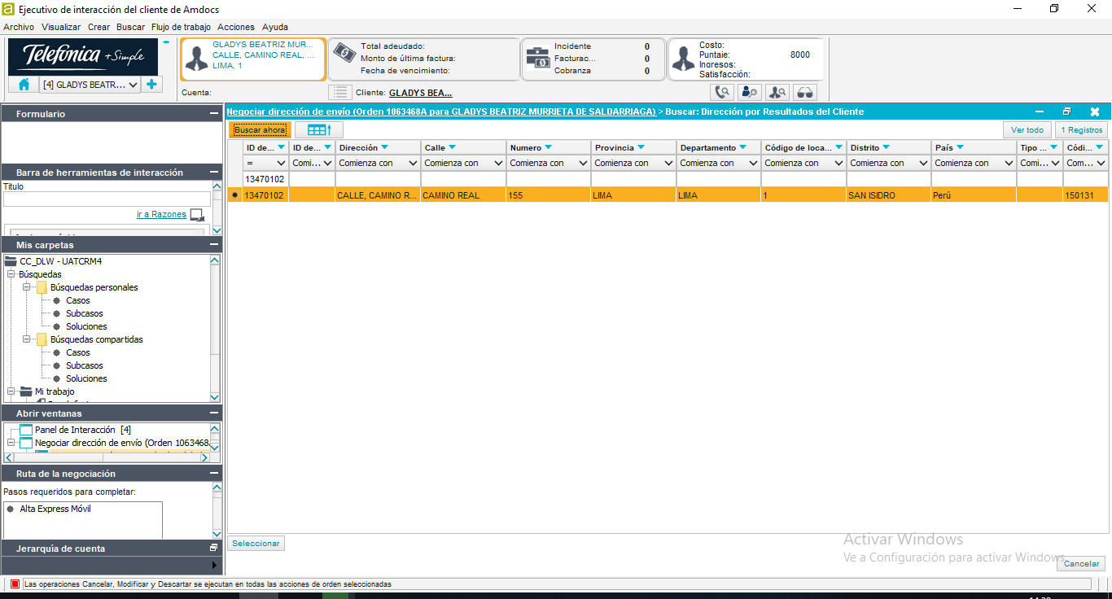

Selección de Contacto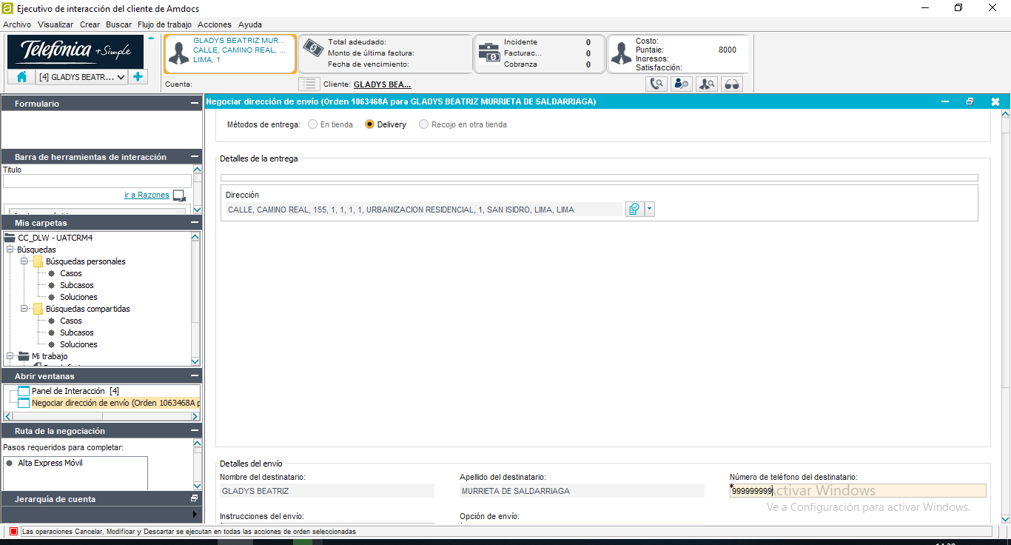

Negociar Pago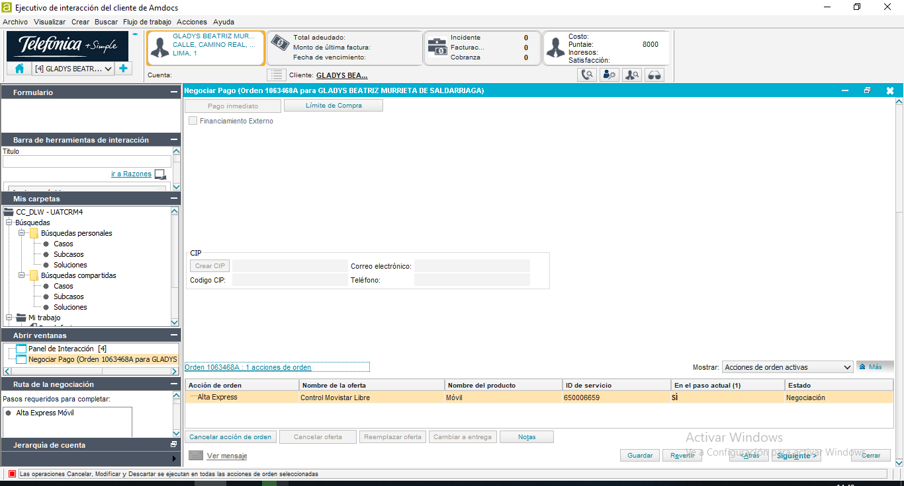

Se valida que CIP existe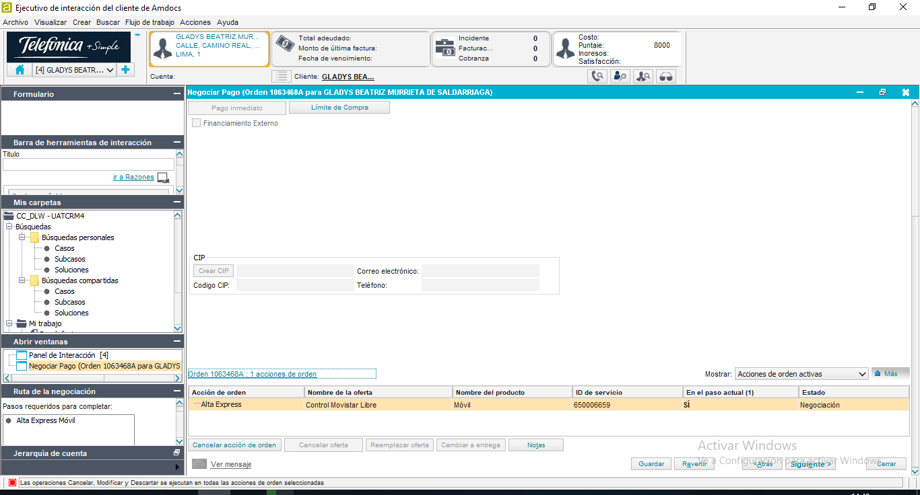

Visualización Del Pago realizado correctamente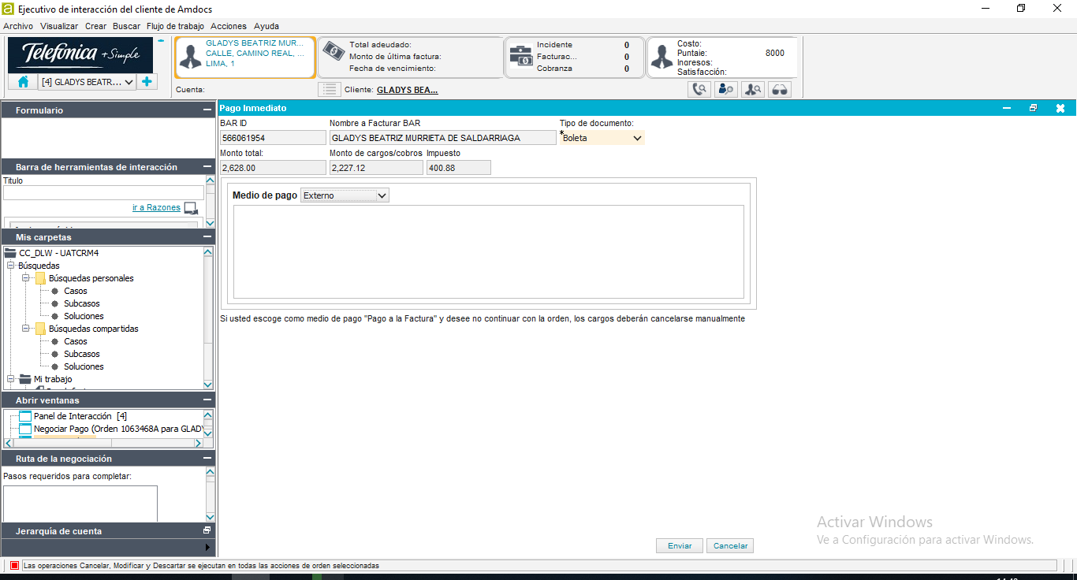

-Negociar Pago Correcto-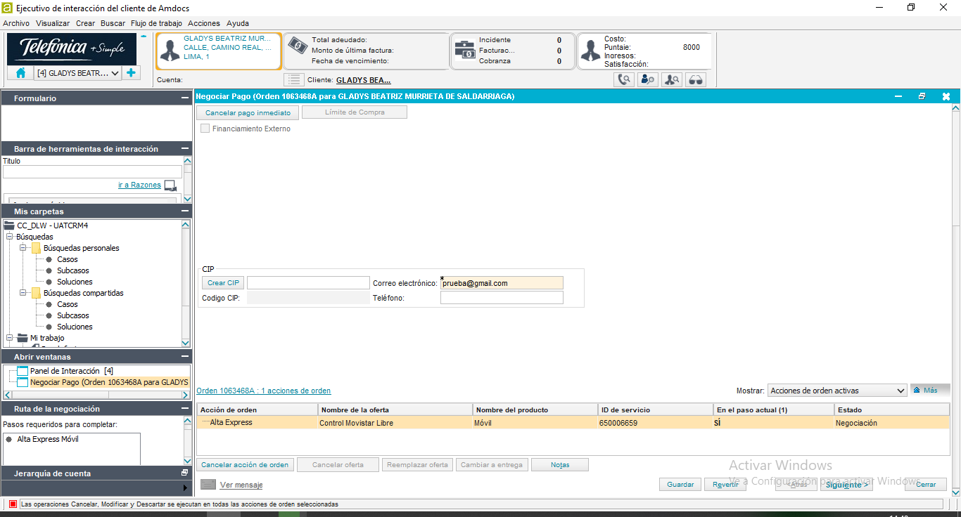

Resumen de la orden